Zad. 1
Dopasuj urządzenia peryferyjne do elementów komputera, czyli jakbyś je podłączył.
Element komputera (np. karta rozszerzeń ) | Urządzenie peryferyjne
Płyta główna | drukarka
Karta grafiki, karta dźwiękowa, myszka, płyta główna, pendrive, klawiatura, monitor, drukarka, karta sieciowa, modem, głośniki, monitor, mikrofon, skaner, kamera, klawiatura.
Zad. 2
Dorysuj wszystkie urządzenia peryferyjne jakie znasz z podziałem na: urządzenia wejściowe, urządzenia wyjściowe, urządzenia wejściowe i wyjściowe.
Urządzenie wejściowe i wyjściowe
Urządzenie wyjściowe

Urządzenie wejściowe
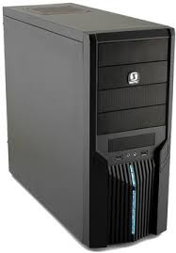
monitor

